Creación de un DCLGEN.
- Copiar 'KC02788.ALU9999.DCLGEN' a sus respectivos usuarios: 'KC03XXX.CURSOS.DCLGEN' DONDE SUS XXX SON SUS 3 ULTIMOS DE USUARIOS.
- PANEL DE OPCIONES => D + ajustar parámetros + ENTER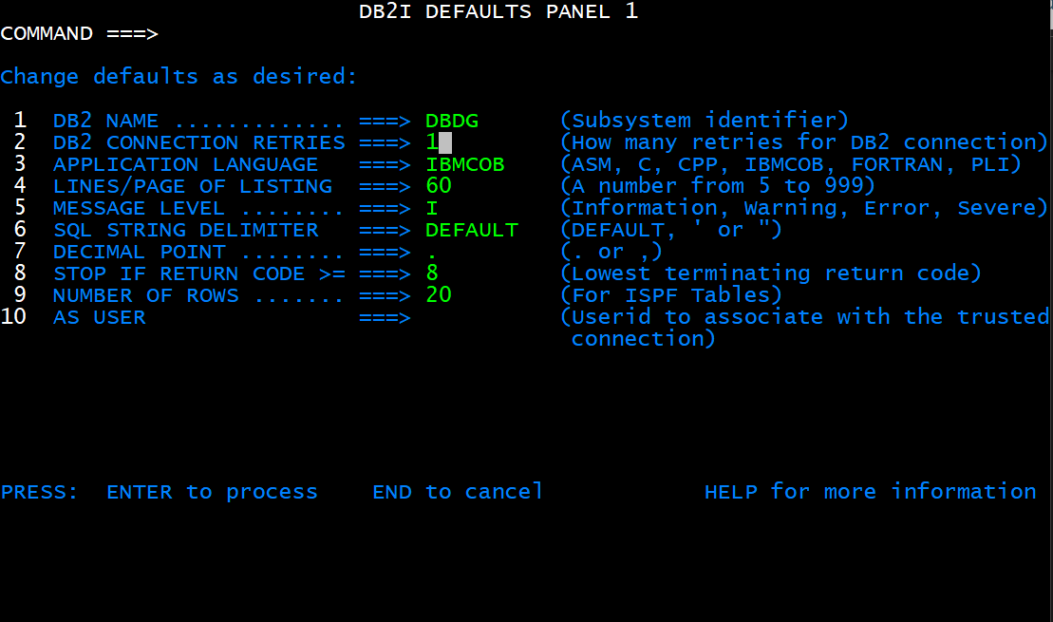
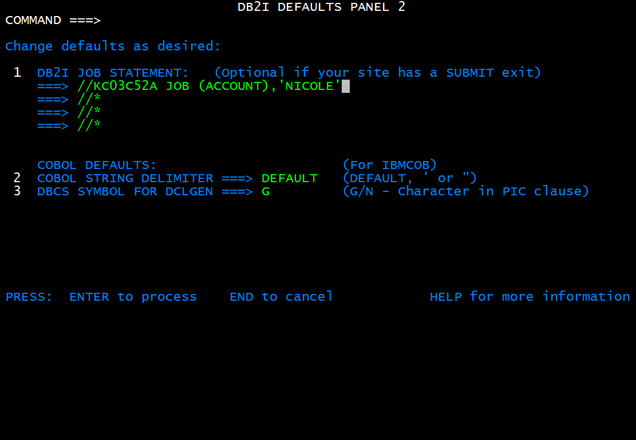

- OPCION => D2 => 2
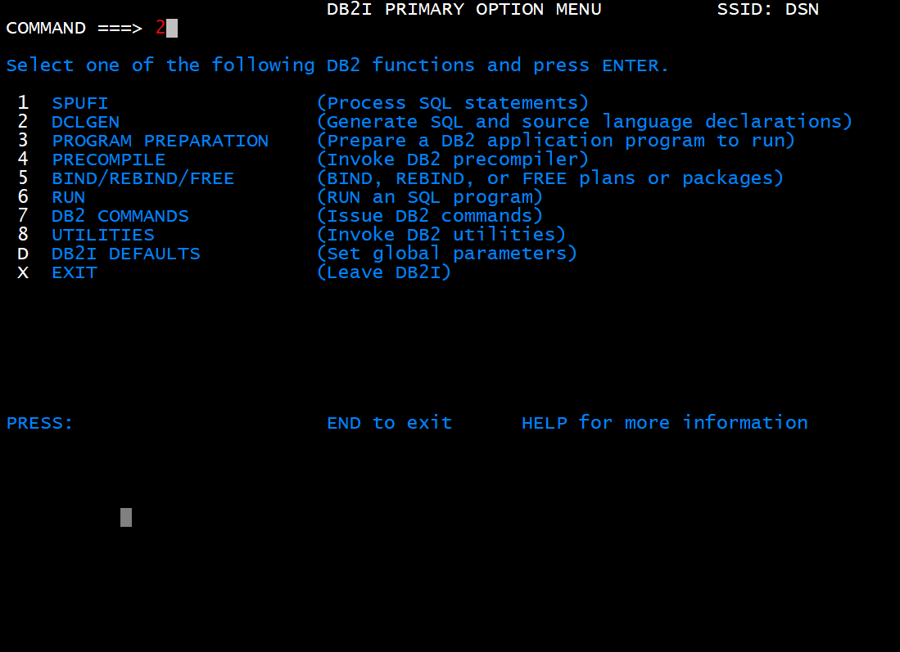
Presionar ENTER: con los parametros asi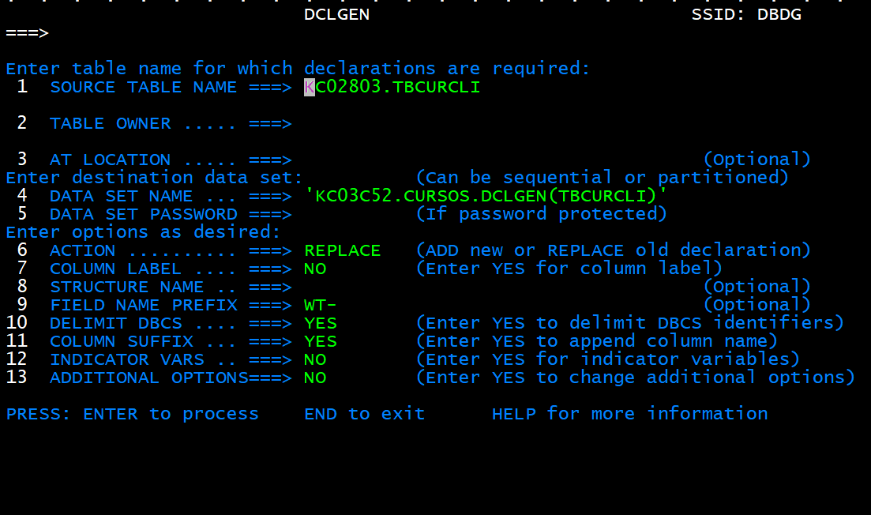
Debe arrojar el siguiente msj de ejecucion ok:
Lo mismo, pero para la tabla TBCURTCA. Ahora, para que los campos de las tablas no se pisen dentro del pgm cobol cuando se las referencia, deberan tener prefijos distintos. Para esto, en la opcion 9 => WS- 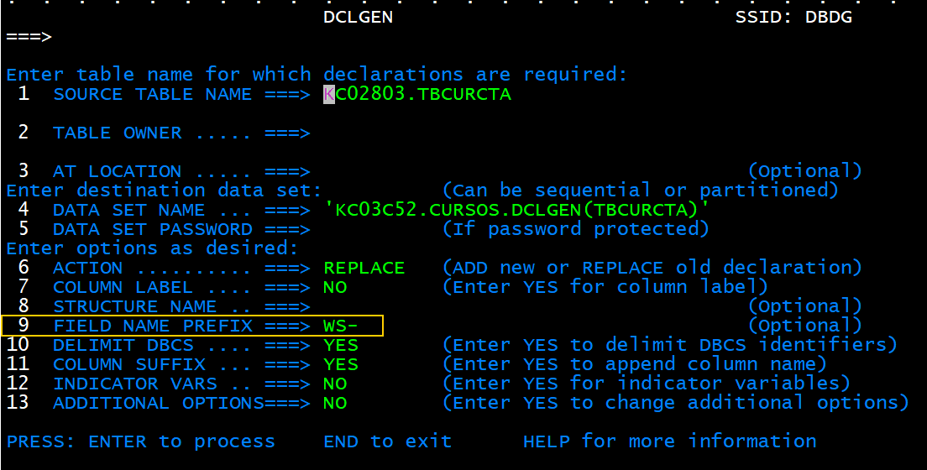
Una vez hecho esto, ya podemos visualizar los miembros que acabamos de crear en nuestra particionado, tambièn creado anteriormente.
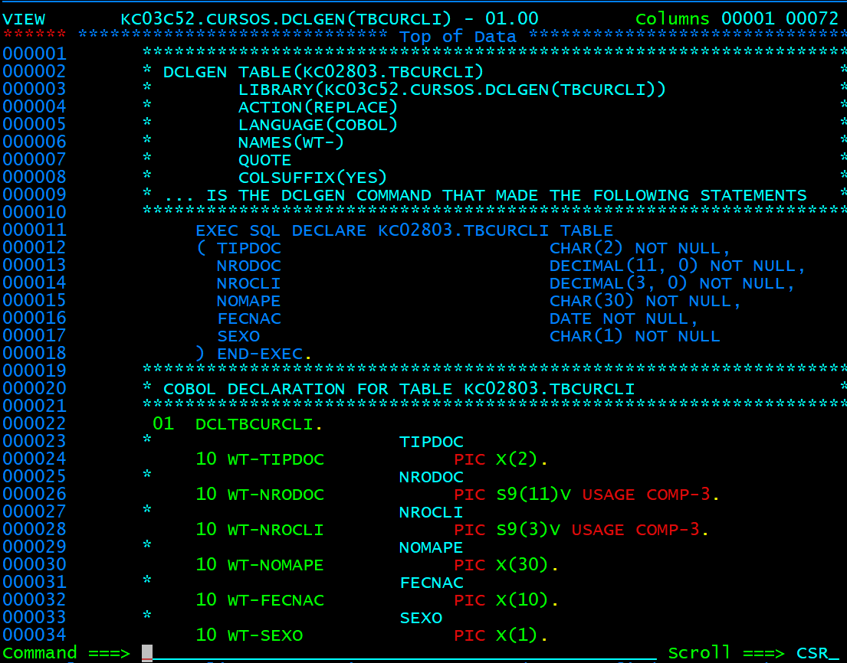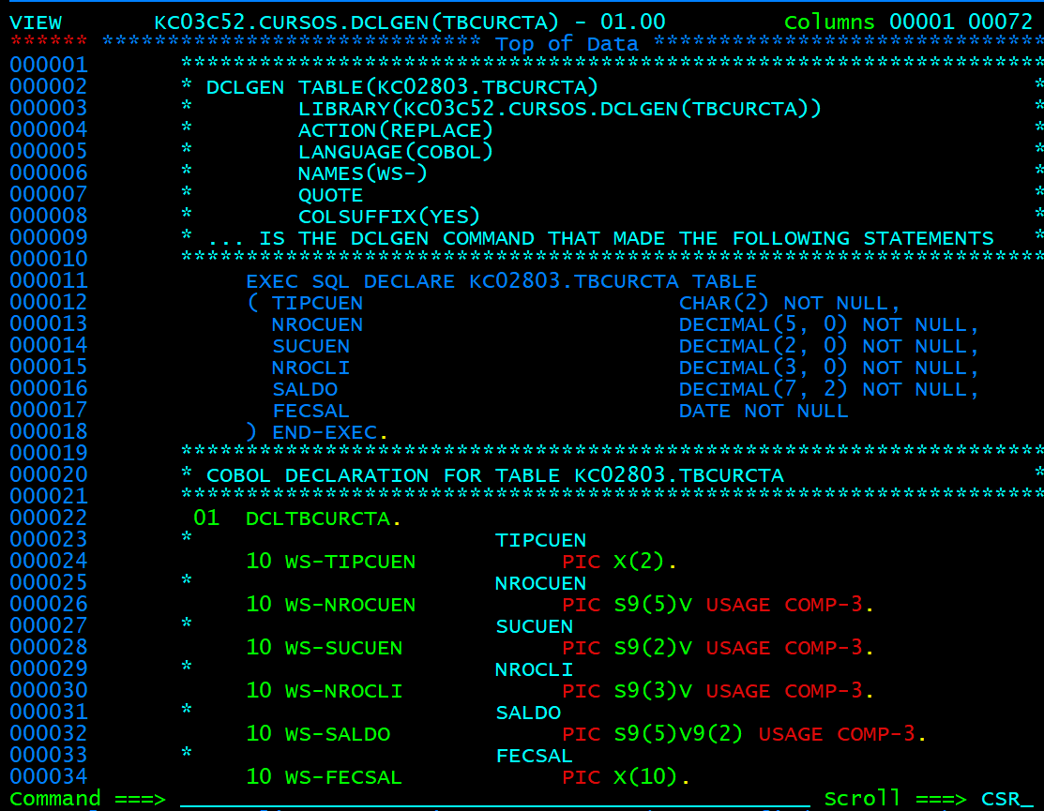

A los programas con acceso a DB2, hay que pre-compilarlos. El ejecutable se alojarà en el particionado DBRMLIB. Pero primero, debemos crear dicho particionado.
Creación DSN DBRMLIB.
- Copiar ‘KC02788.ALU9999.DBRMLIB' a sus respectivos usuarios: 'KC03XXX.CURSOS. DBRMLIB ' DONDE SUS XXX SON SUS 3 ULTIMOS DE USUARIOS.
- MIEMBROS A COPIAR:
COMPCDB2 (PGM COMPILADOR) => CREATE 'KC03C52.CURSOS.FUENTE(COMPCDB2)'
BINDESTU => “”
PGMDB210 => (PGM COBOL ) “”
JCLDB2XX => ””
SPUFI => “”

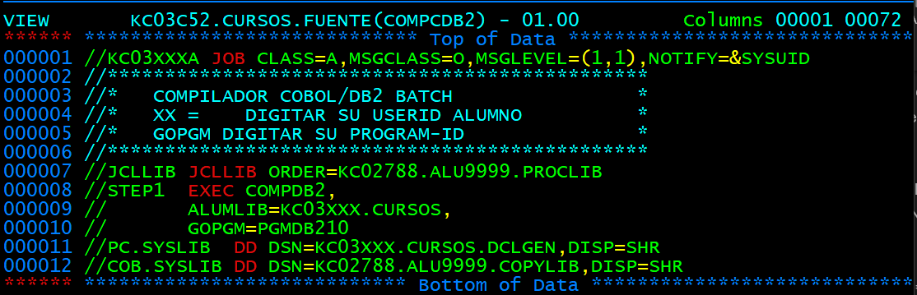
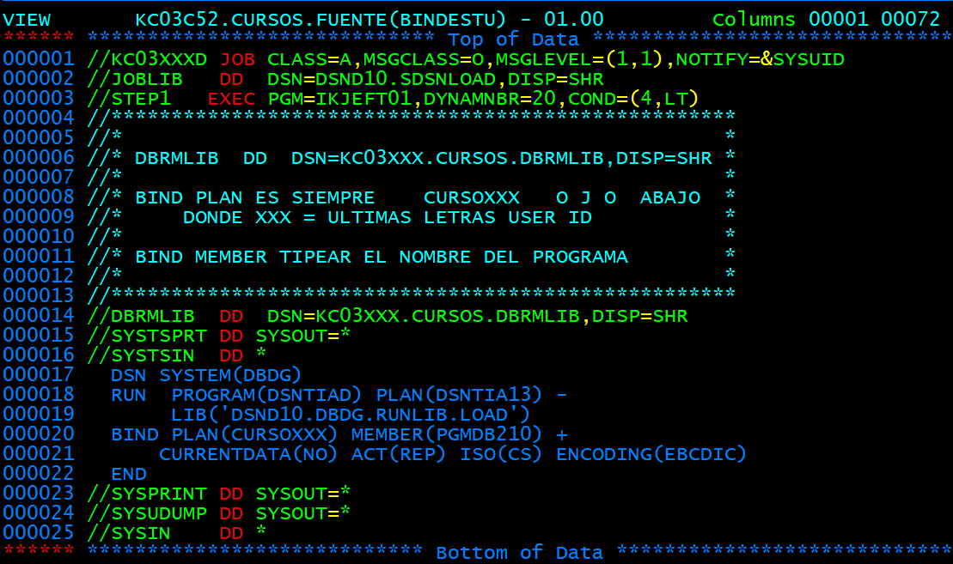
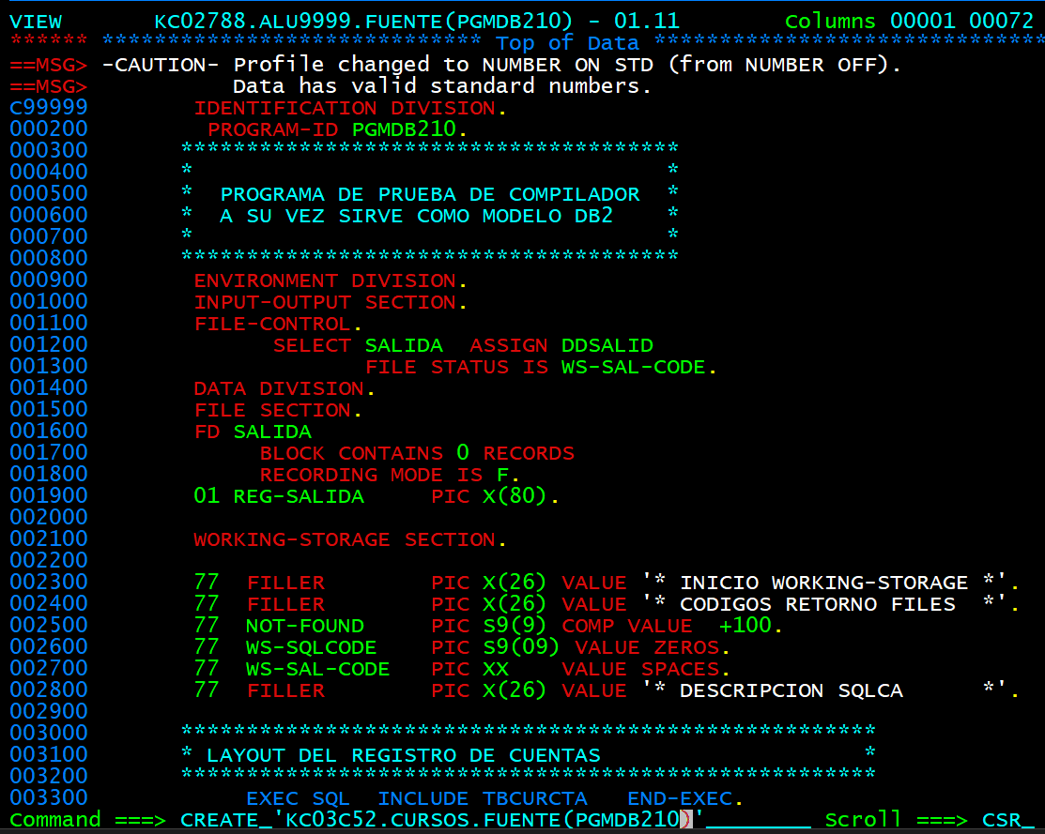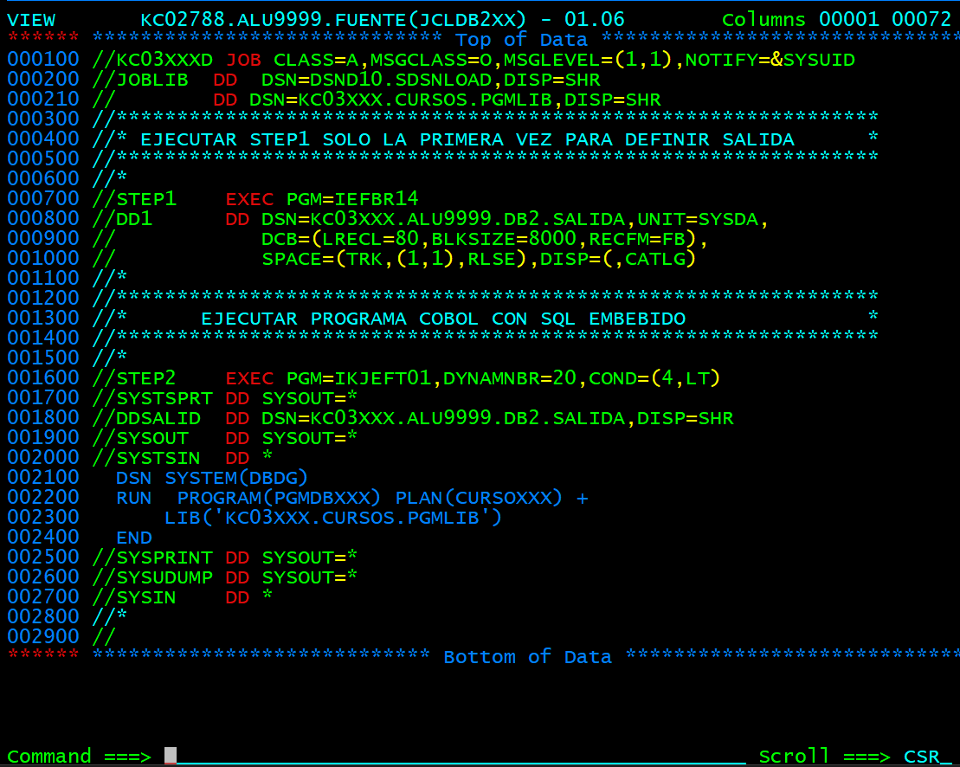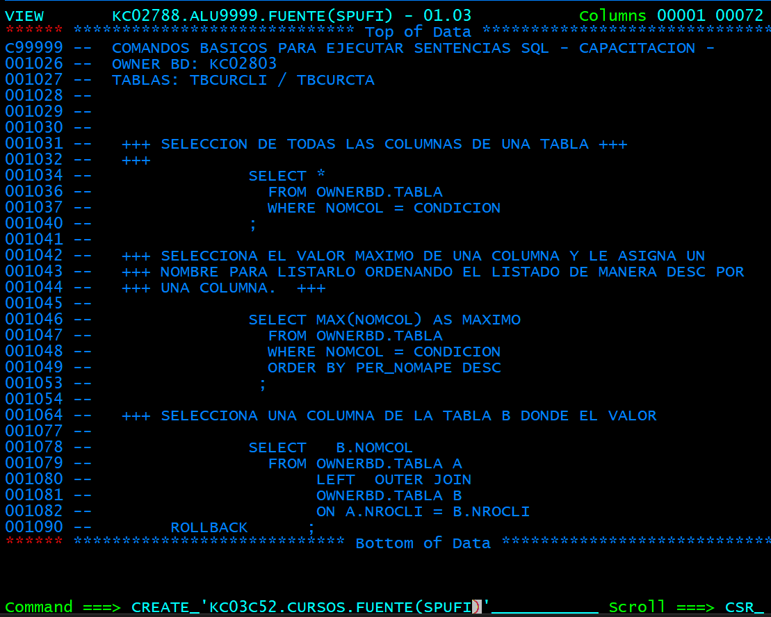
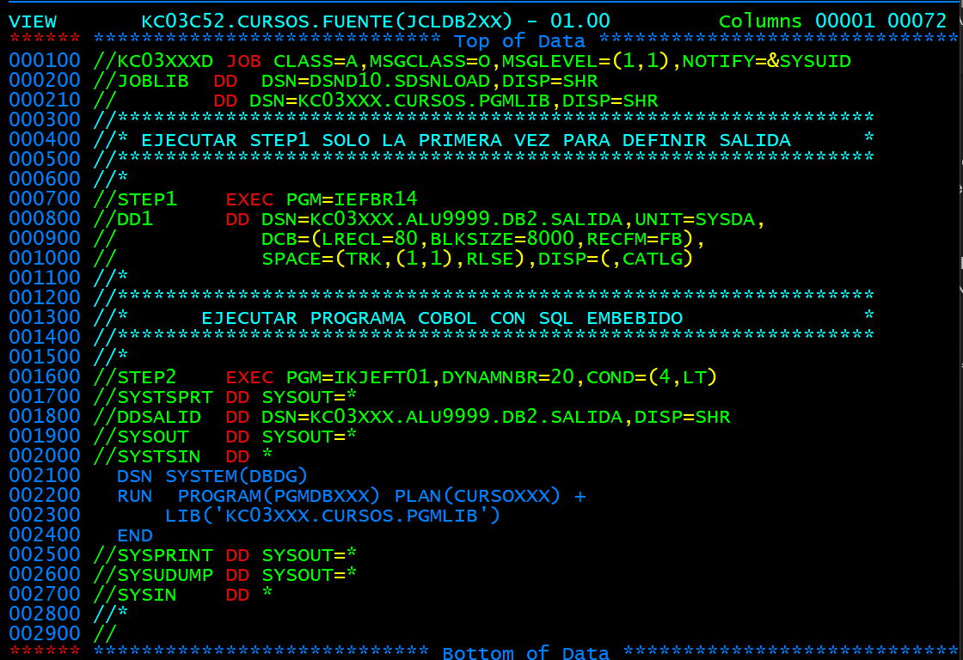

Correr el SPUFI. El SPUFI son unos bloques de código de consulta de datos y este se puede correr sin necesidad de un pgm cobol.
Alocar KC02788.SPUFI…con mi usuario
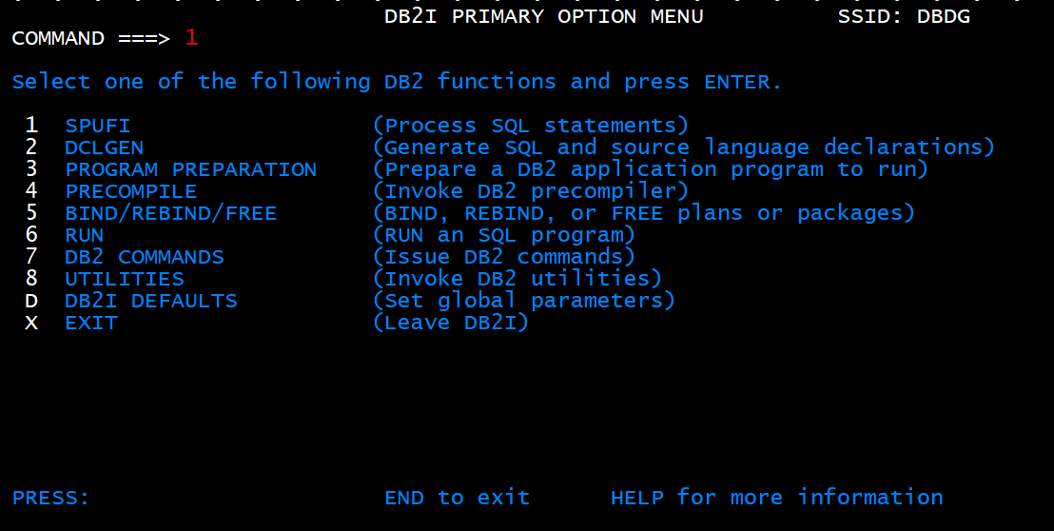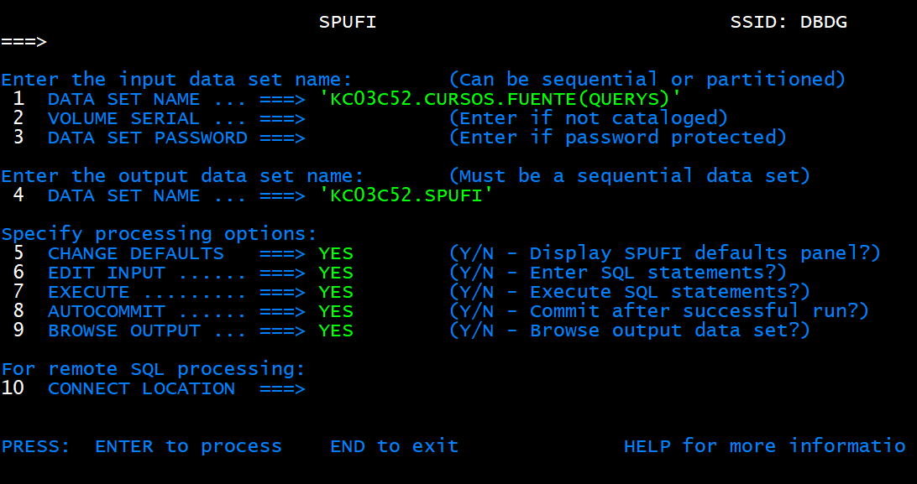
Completamos el archivo, guardamos y nos avisa que fue editado.
Dar enter y aparecera esta pantalla. 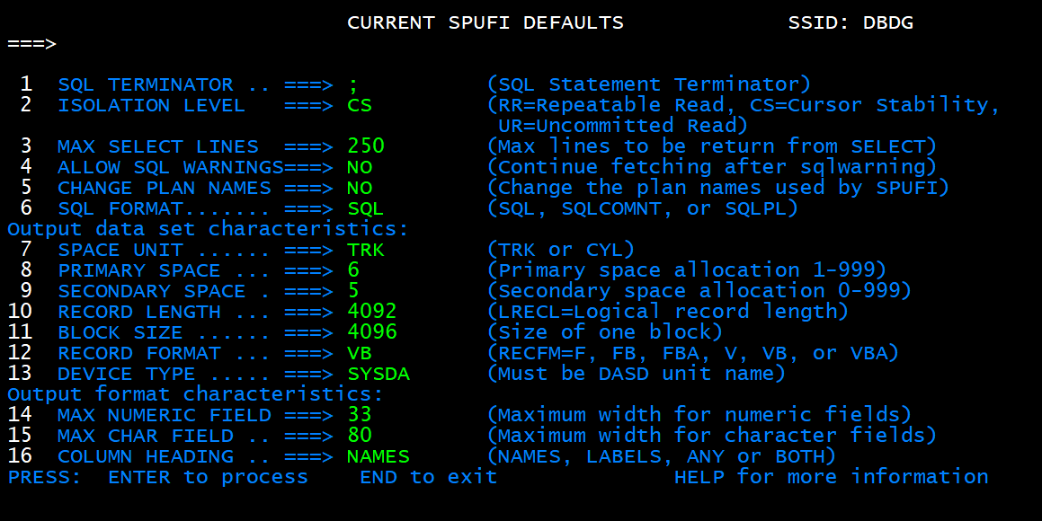
Dar enter nuevamente y aparecera el archivo vacio 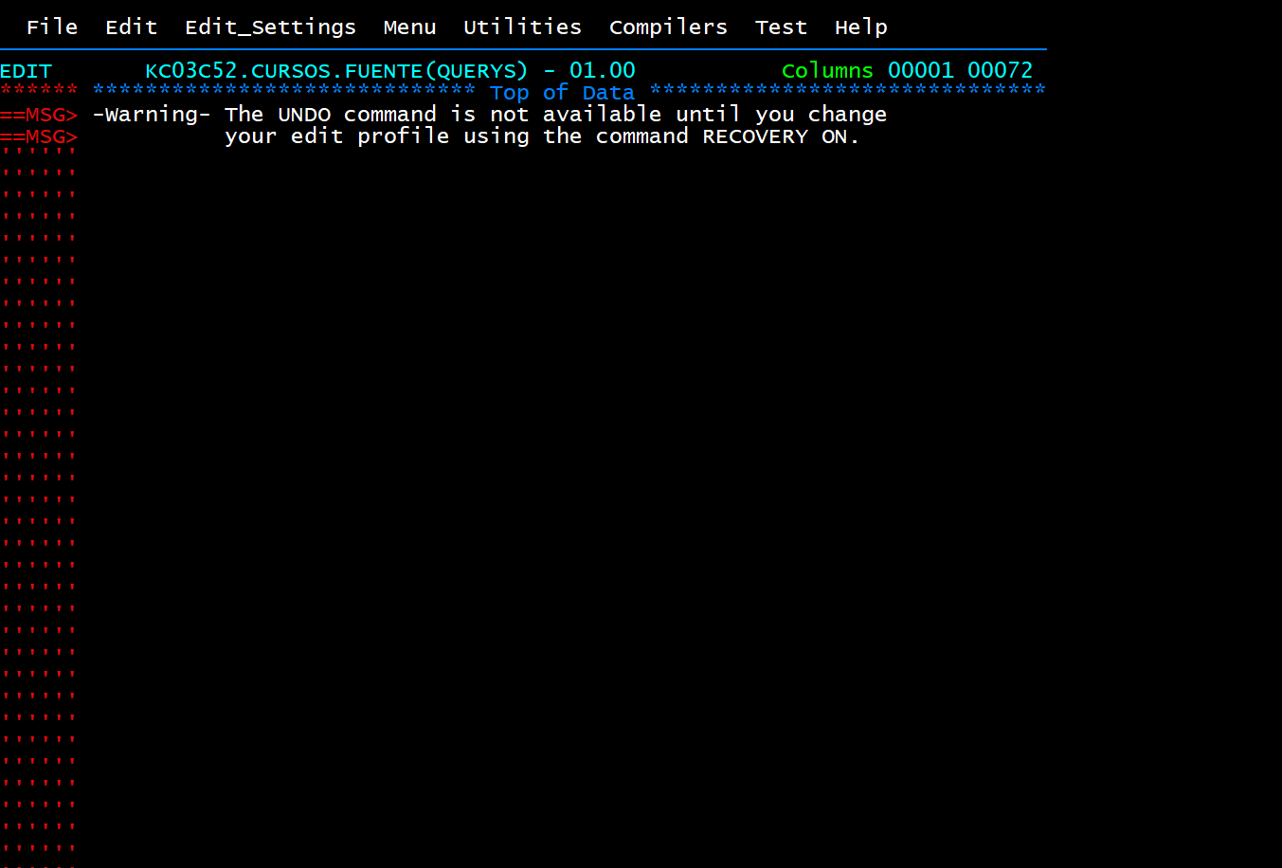
Completamos el archivo con las querys. Damos F3 , nos avisa que el miembro fue editado y damos enter para ejecutar el còdigo 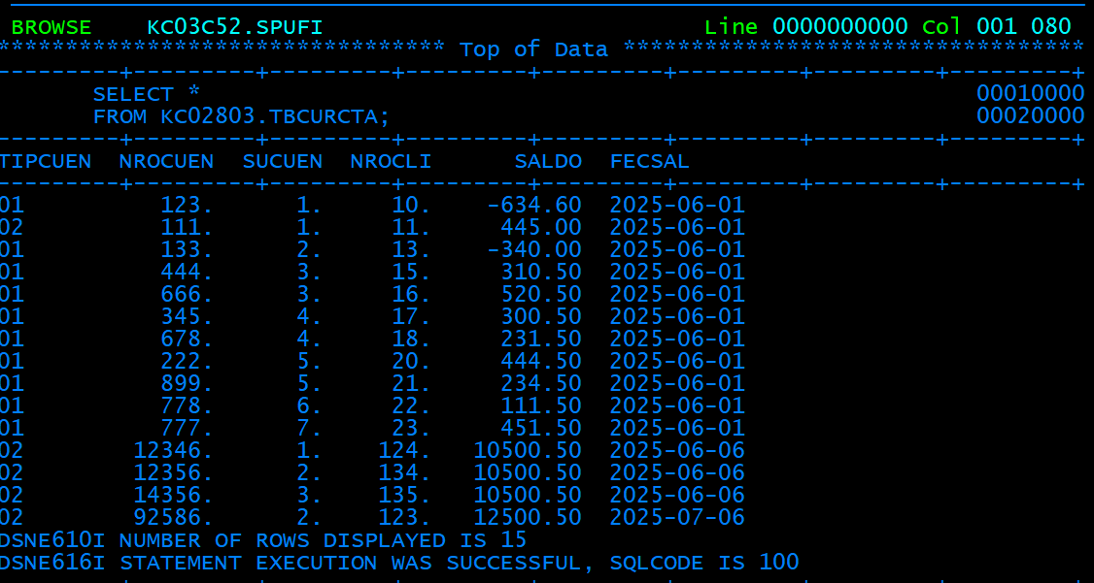
Correr los sig programas en este o0rden
